Тапсырыс беруші:
«Теміртау қаласының тілдерді дамыту орталығы» КММ
_____________ М. Ахметжанова

Өнім беруші:
«Азаматтық бастамалар орталығы» ҚБ
________________ А. Сакирова

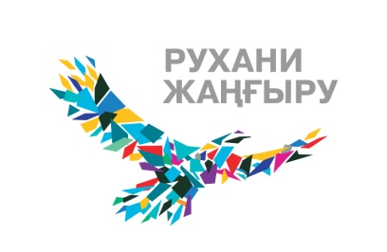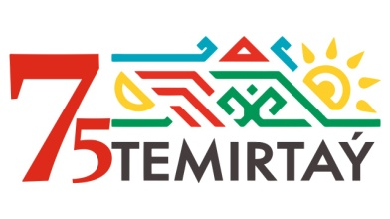

29.05.2021 ж. №23 келісімшарт бойынша
ШЫҒАРМАШЫЛЫҚ ЕСЕП

Кіші және орта бизнес өкілдері арасындағы
«Мен мемлекеттік тілде қызмет көрсете аламын»
онлайн-конкурсы

Өтілген уақыты: маусым, 2021 ж
Өтілген орны: Теміртау қаласы

«Мен мемлекеттік тілде қызмет көрсете аламын» онлайн-конкурсын өткізу туралы есеп

2021 жылдың маусым айында «Азаматтық бастамалар орталығы» ҚБ «Теміртау қаласының тілдерді дамыту орталығы» КММ мемлекеттік тапсырысы аясында «Мен мемлекеттік тілде қызмет көрсете аламын» онлайн-байқауы өткізілді. Конкурстың мақсаты: басқа ұлт өкілдері арасында жеке кәсіпкерлердің мемлекеттік тілде қызмет көрсету сапасын арттыру.

Байқаудың міндеттері:
- Мемлекеттік тілде қызмет көрсететін шағын және орта бизнес өкілдері туралы ақпаратты анықтау, көтермелеу және тарату
-Патриотизмге және мемлекеттік тілге және өз ісіне деген сүйіспеншілікке тәрбиелеу. Байқауға оның жасына, жынысына, біліміне қарамастан шағын немесе орта бизнестің кез келген өкілі қатыса алды. Байқауға бір кәсіпорыннан бір адам да, бірнеше адам да қатыса алды.

Конкурсты өткізу мерзімдері:
- өтінімдерді қабылдау 2021 жылғы 15 маусымнан 2021 жылғы 25 маусымға дейін;
- конкурстық өтінімдерді қарау 2021 жылғы 25-29 маусым;
- конкурс нәтижелерін жариялау 2021 жылғы 30 маусым.

Ауқымды ақпараттық науқан үшін ұзақтығы 1 минут қазақ және орыс тілдерінде толық кадрлық бейнеролик әзірленді. Ролик мазмұнының мәні: әлеуетті қатысушыларға конкурс шарттарын, материалдарды ұсыну мерзімдері мен форматын жеткізу.
Промороликтер Инстаграмм, Фейсбук әлеуметтік желілерінде келесі аккаунттарда іске қосылды:
- ГУ "Отдел культуры и развития языков г. Темиртау"
- "Теміртау қаласының Ішкі саясат бөлімі" ММ
- КММ "Центр развития языков г. Темиртау"
- "Теміртау қаласының Жастар ресурстық орталығы"КММ
- "Теміртау қаласының Мәдениет сарайы" КМҚК
- "Восток" мәдениет және демалыс саябағы " КМҚК
- Қарағанды облысы Кәсіпкерлер палатасының Теміртау филиалы
- Теледидар отбасы
- ТТК телеарнасы
- Теміртау қаласының әкімдігі

Байқаудың проморолик-анонсын қараудың жалпы көлемі 23180 адамды құрады.

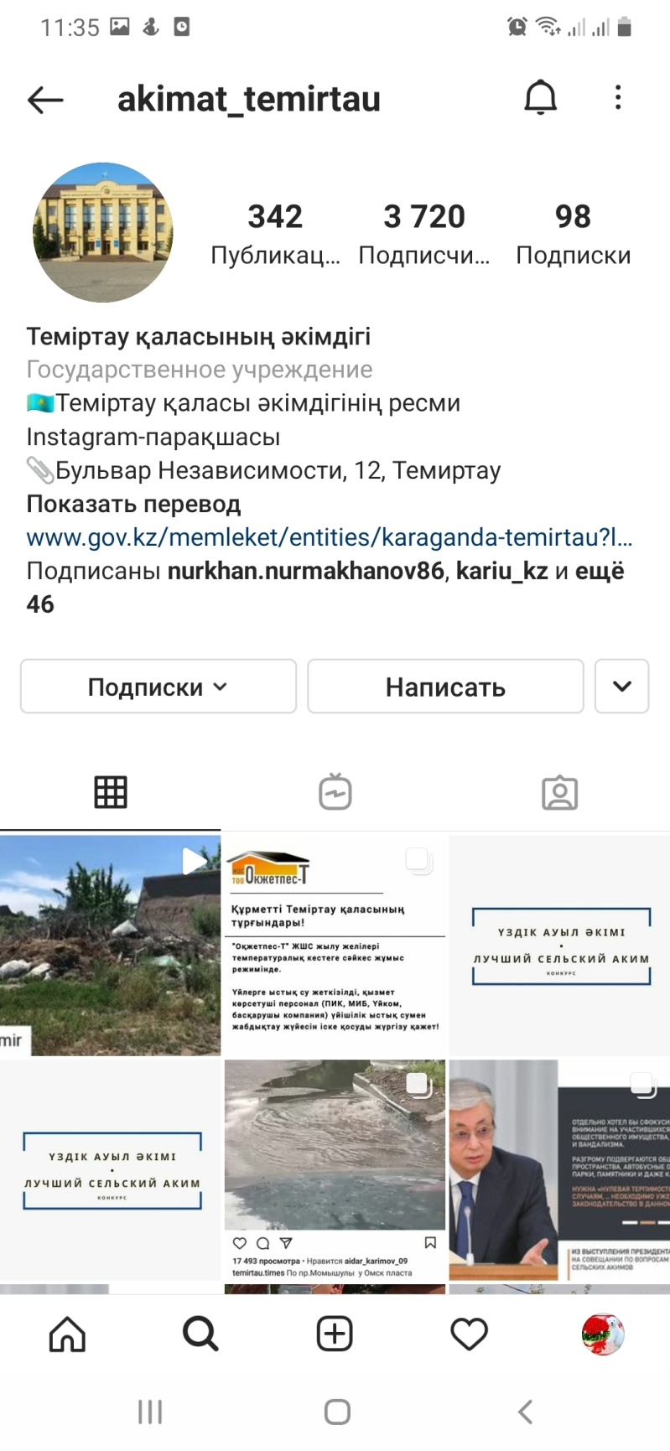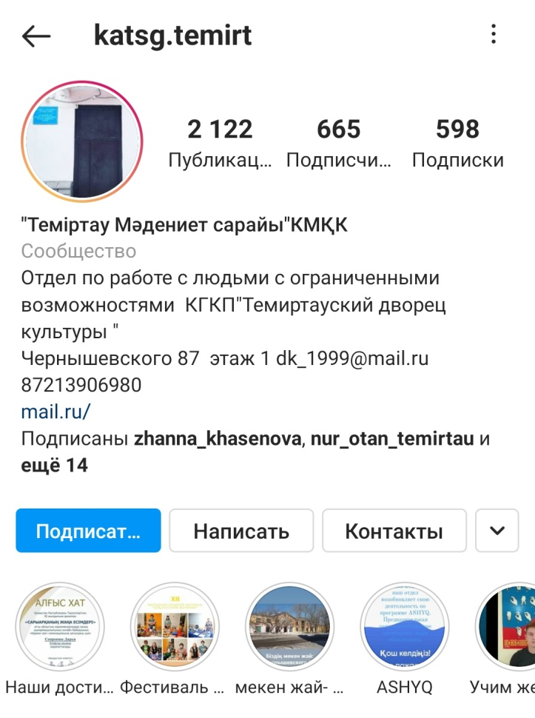

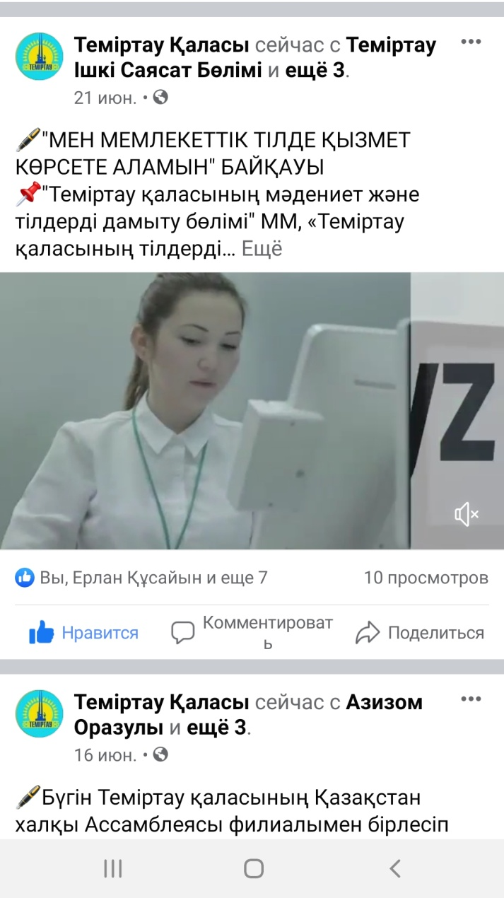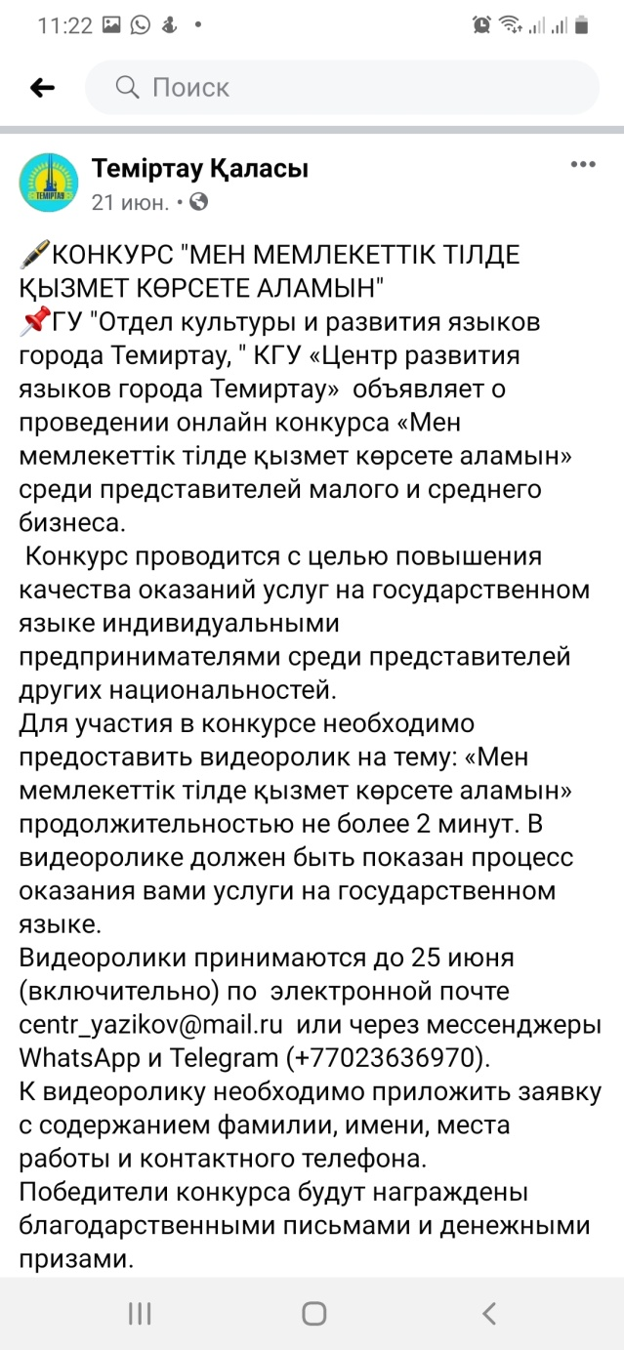
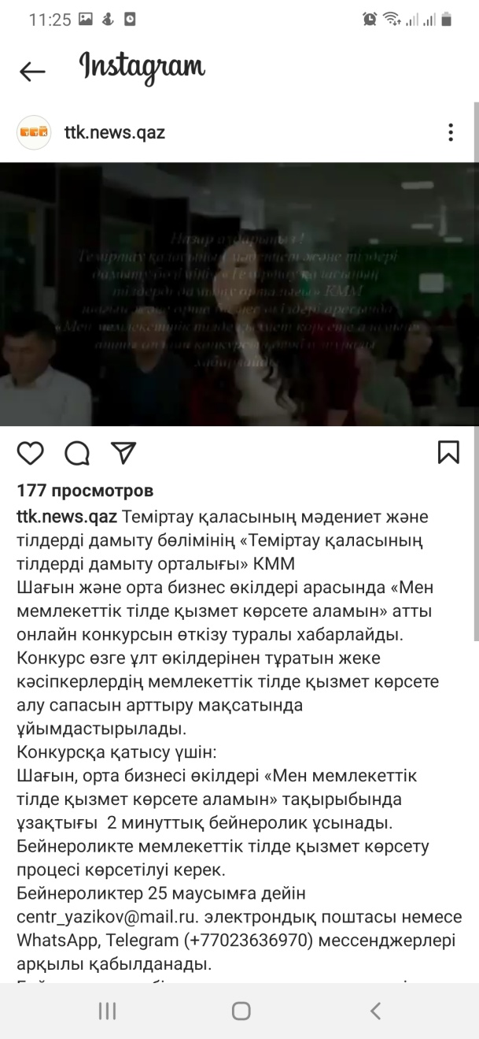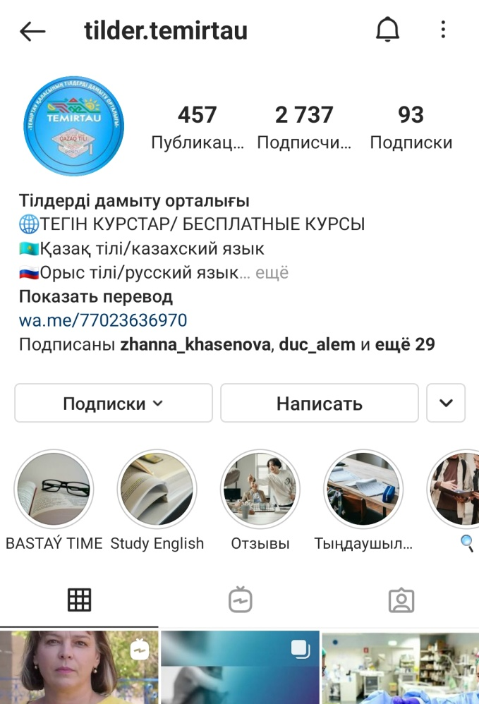

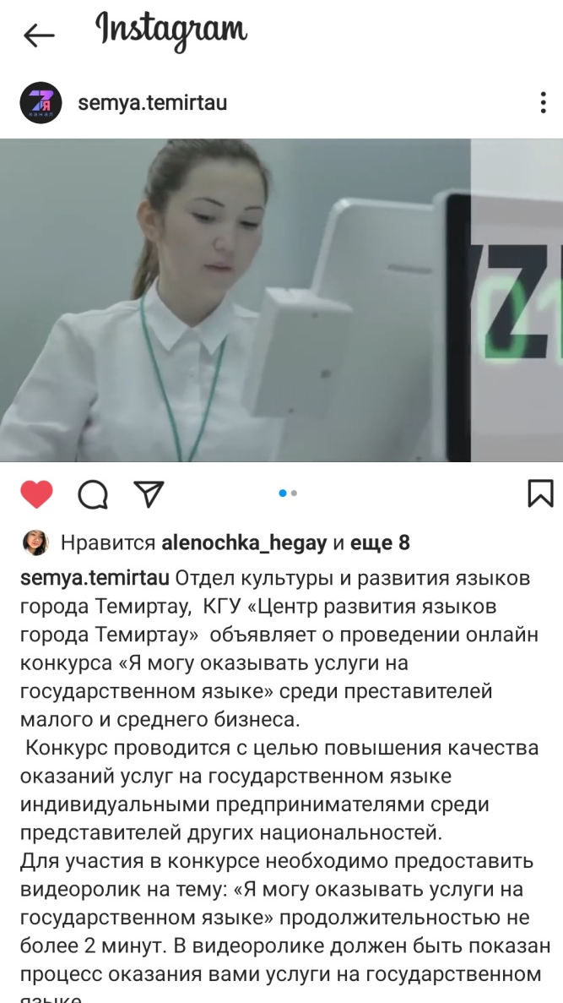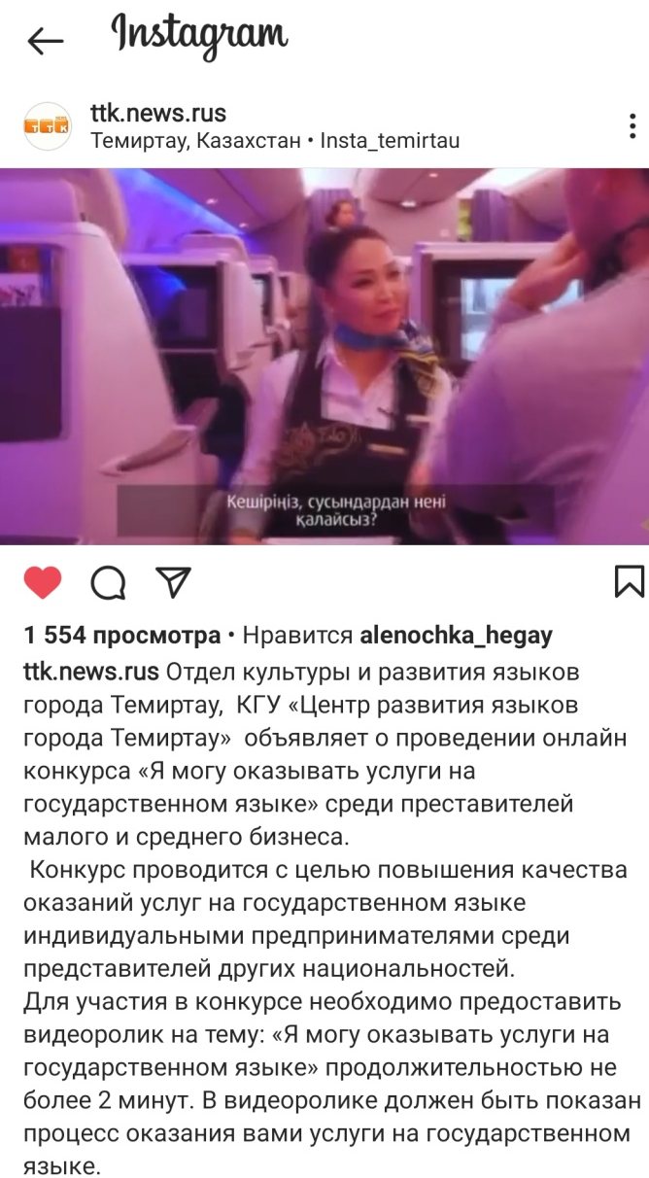

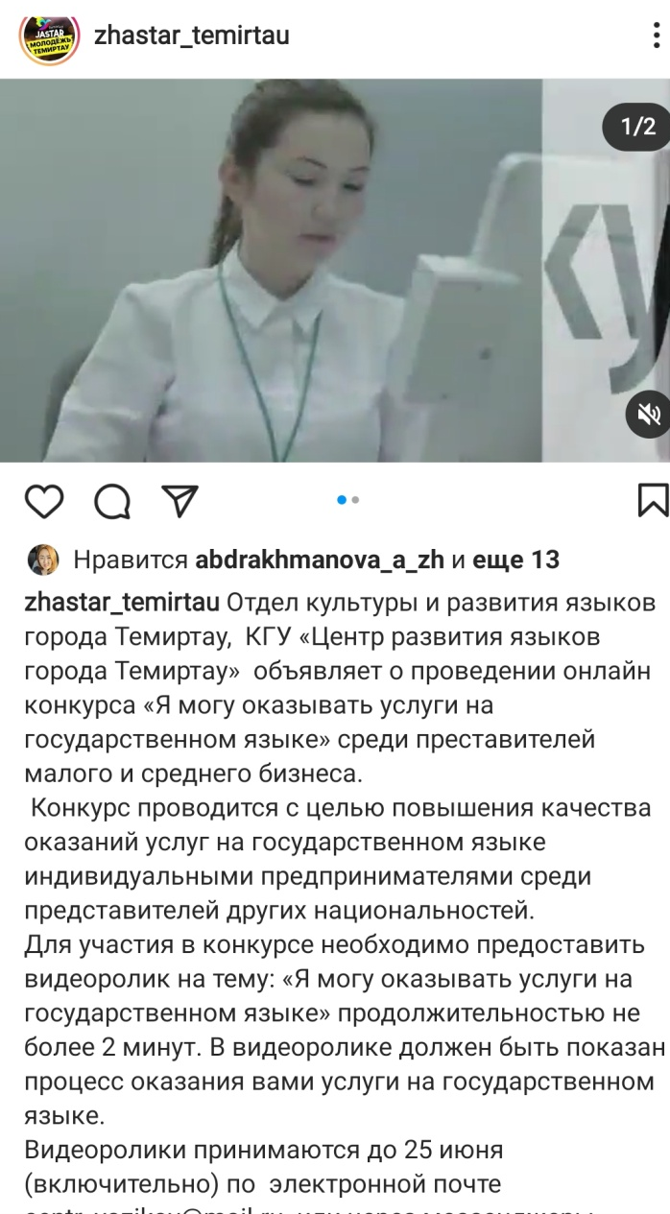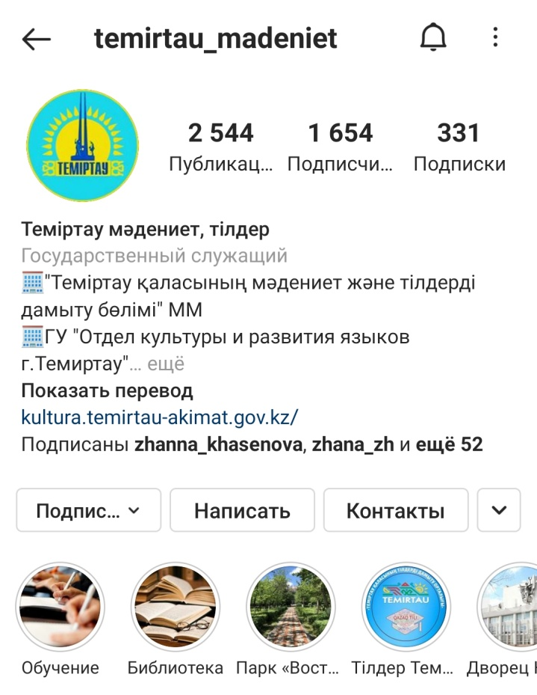

Байқауға шағын және орта бизнес өкілдерінен 10-нан астам өтінім келіп түсті. Іріктеуден кейін финалға 3 қатысушы шықты:
- Пономаренко Екатерина-"Оқжетпес-Т"ЖШС бақылаушысы
- Арыстанова Наталья-жеке кәсіпкер
- Серебряков Александр - "Сулпак" СҮ кеңесшісі

Олардың роликтері әлеуметтік желілерде жарияланып, көптеген оң пікірлер мен пікірлер алды.
Конкурсқа қатысушылар тұтынушыларға көрсетілетін қызметтер көлеміндегі ақпаратты еркін және түсінікті түсіндіре отырып, мемлекеттік тілді меңгерудің жоғары деңгейін көрсетті.
Байқау қалада оң резонанс тудырғанын атап өткім келеді, бұған қазақ тілін үйренгісі келетіндердің өсуі және одан әрі осындай байқауларға қатысу дәлел бола алады.

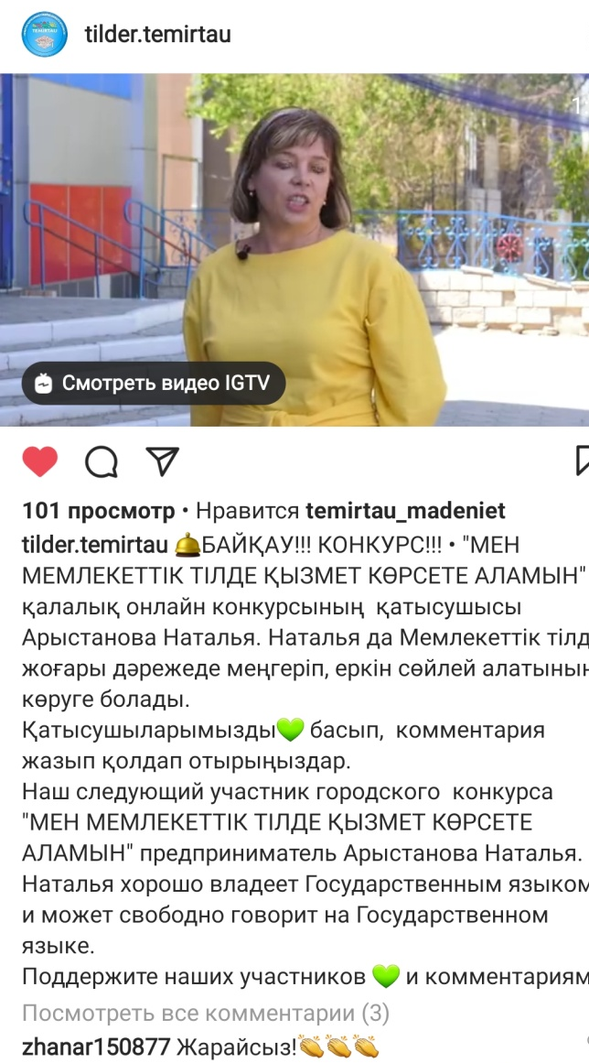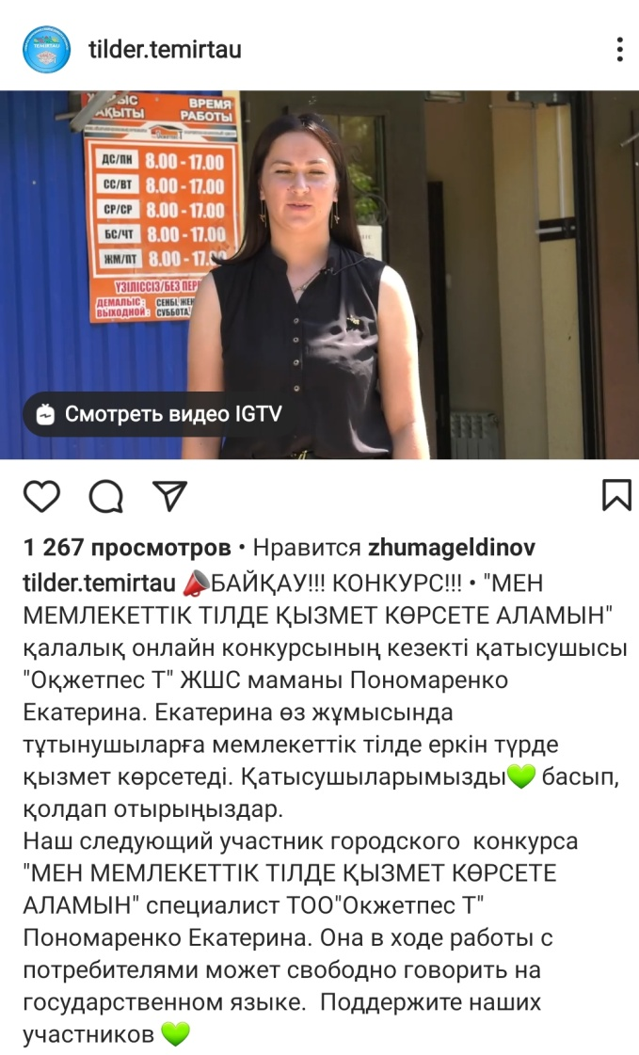

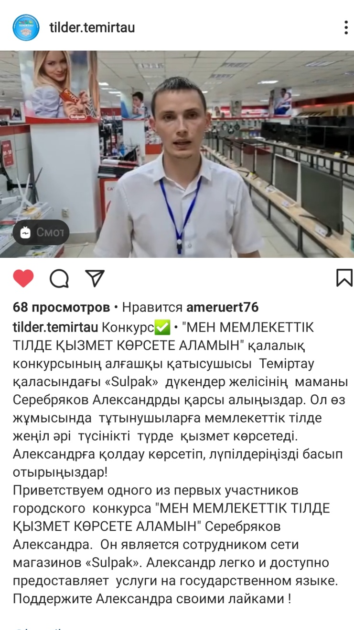

Теміртау қаласының әкімдігінде байқаудың қорытындысын шығару және жеңімпаздарды марапаттау рәсімі салтанатты түрде өтті. Сараптамалық қазылар алқасының пікірі бойынша құрамына: "Теміртау қаласының Мәдениет және тілдерді дамыту бөлімі" ММ басшысы А.К.Шакенова, "Теміртау қаласының тілдерді дамыту орталығы" КММ директоры М.Б. Ахметжанова, "Теміртау қаласының Мәдениет және тілдерді дамыту бөлімі" ММ бас маманы Г.С.Олжабаева кірді, бір лайықты жеңімпазды анықтау өте қиын болды, өйткені барлық қатысушылардың дайындық деңгейі бірдей жоғары болды. Нәтижесінде қазылар алқасы барлық 3 финалистті жеңімпаз деп танып, әрқайсысына 50000 теңге көлемінде Алғыс хаттармен және ақшалай сыйлықтармен марапаттау туралы шешім қабылдады.
Теміртау қаласы әкімінің орынбасары С.С.Зияшев және қалалық мәслихат хатшысы А.Б.Ломакин конкурс жеңімпаздарына алғыс хаттар мен ақшалай сыйлықтар табыс етті.
Конкурсқа қатысушылар мемлекеттік тілді үйрену және оның функцияларын кеңейту мақсатында өткізілген іс-шараның маңыздылығы мен өзектілігін атап өтті.
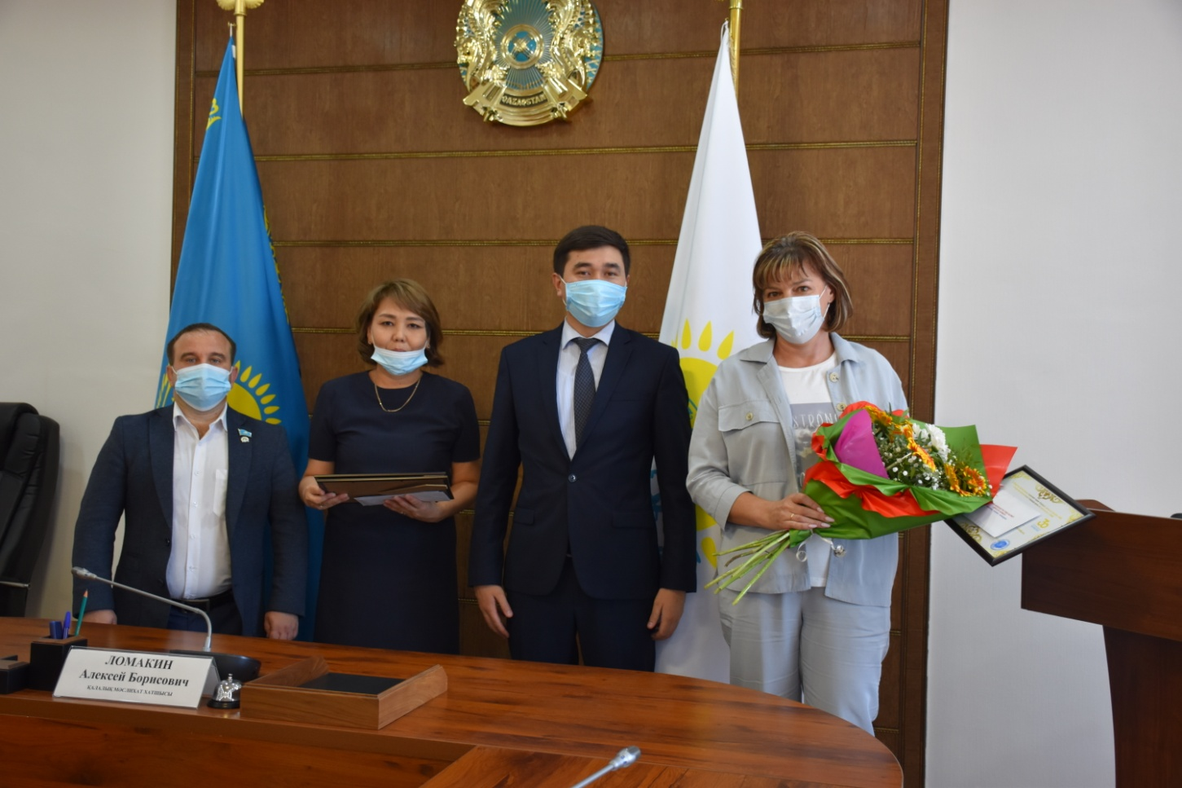

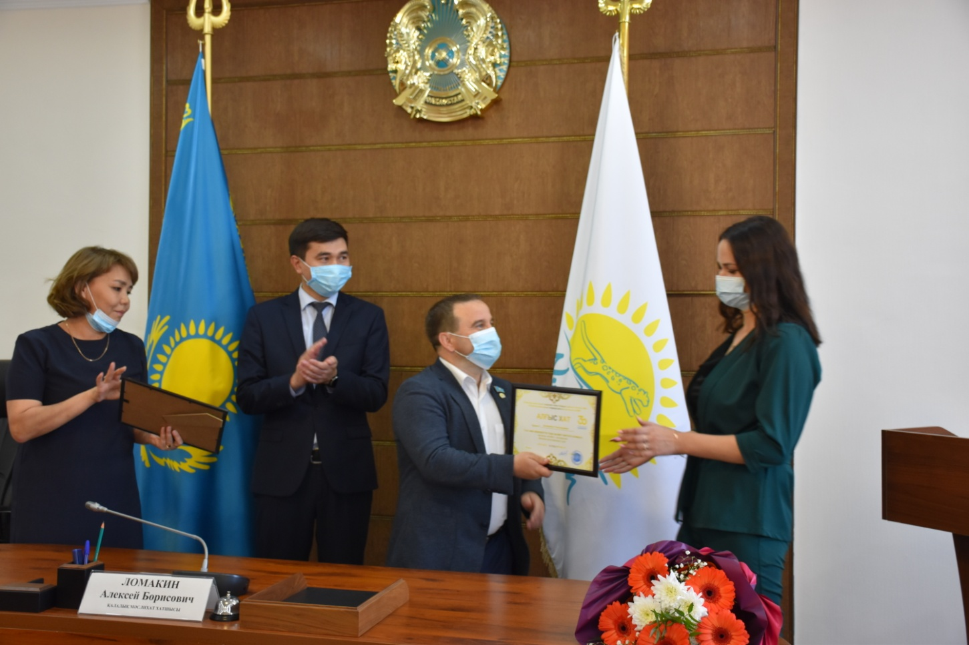

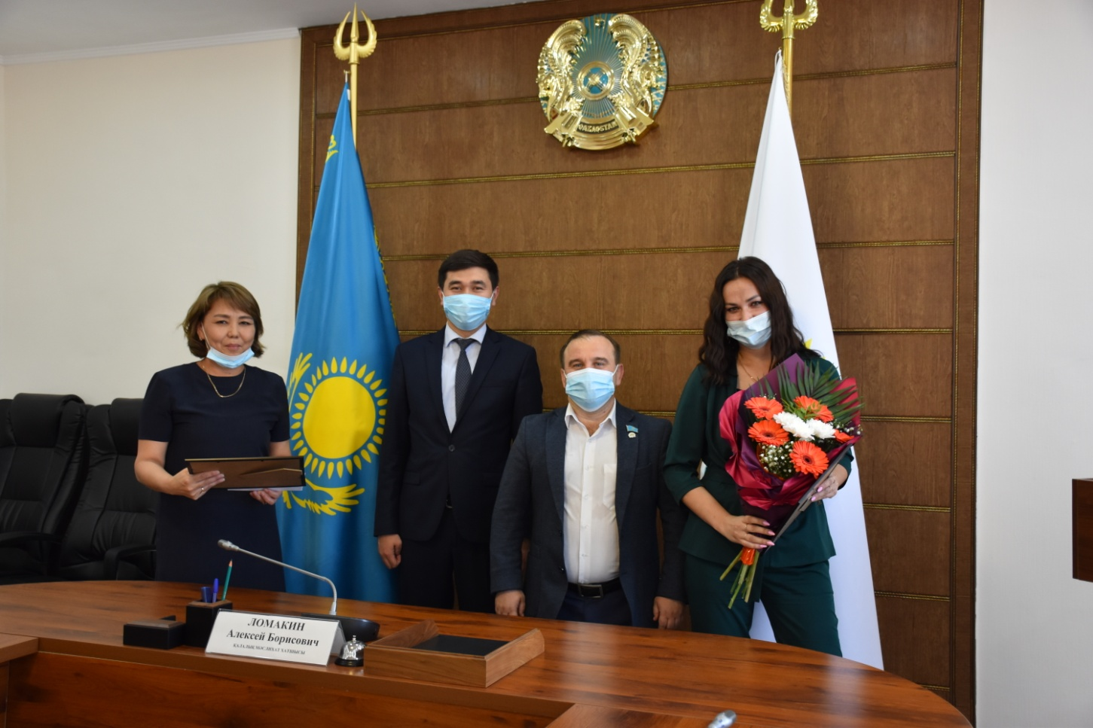

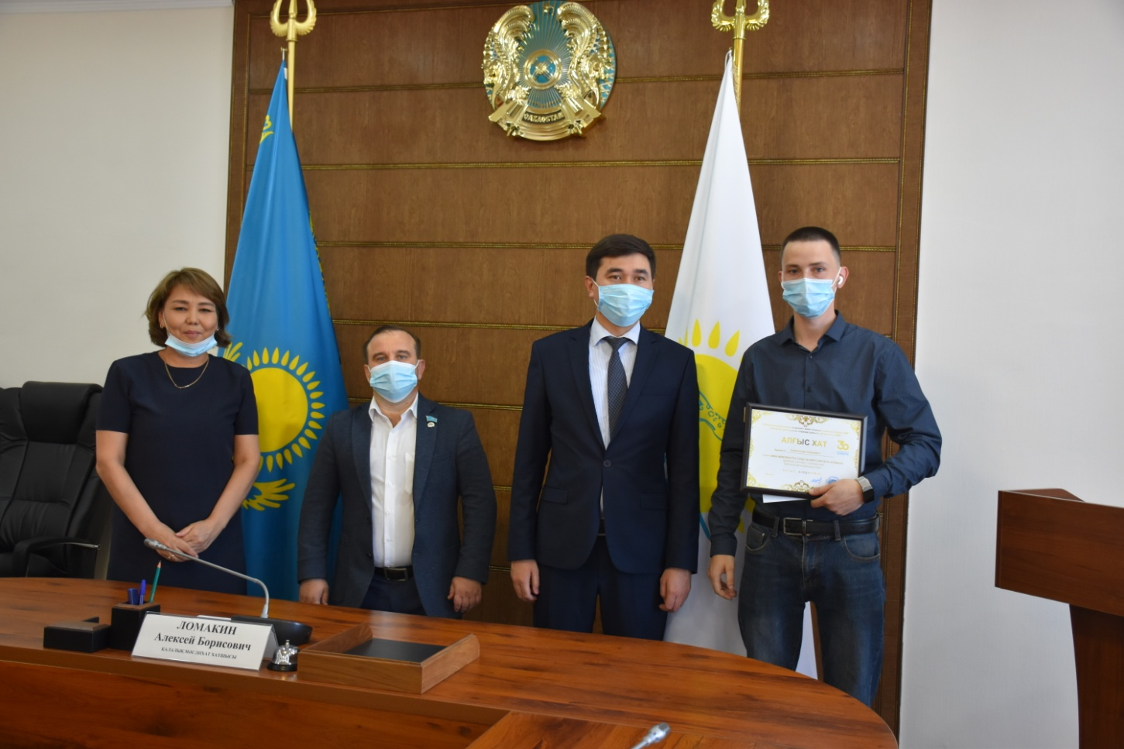

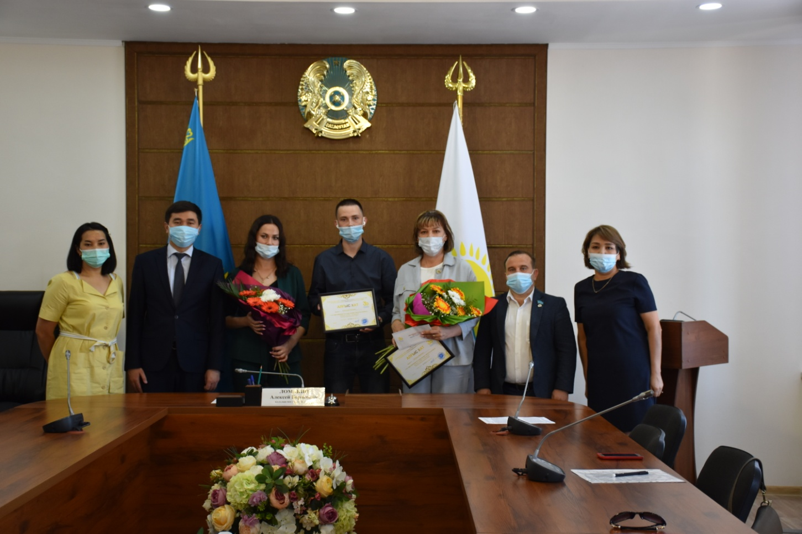

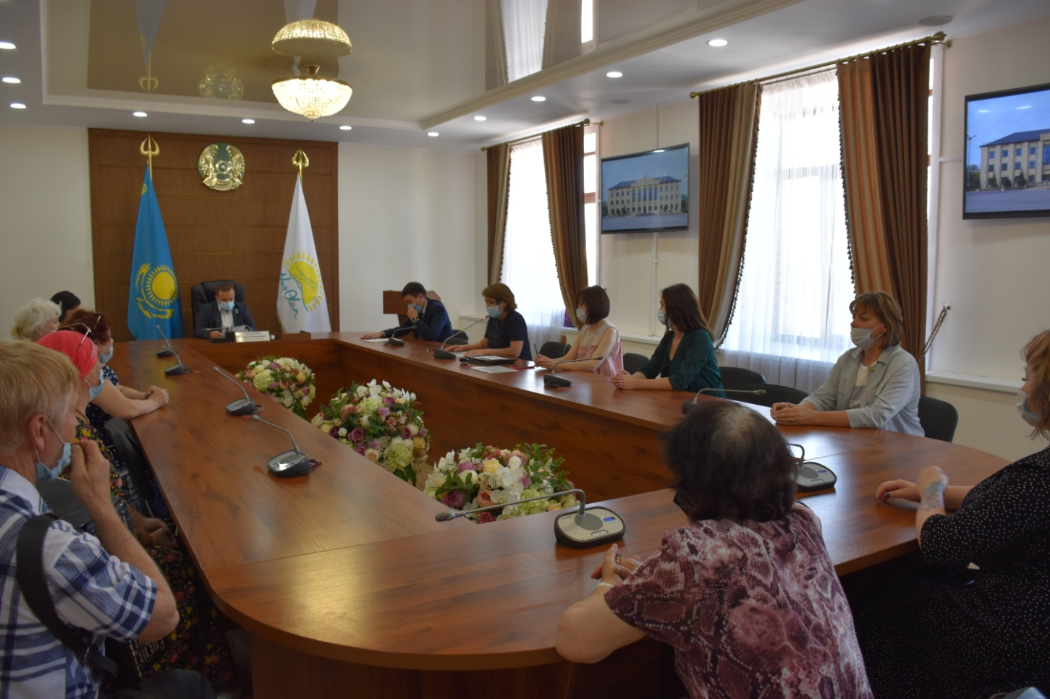

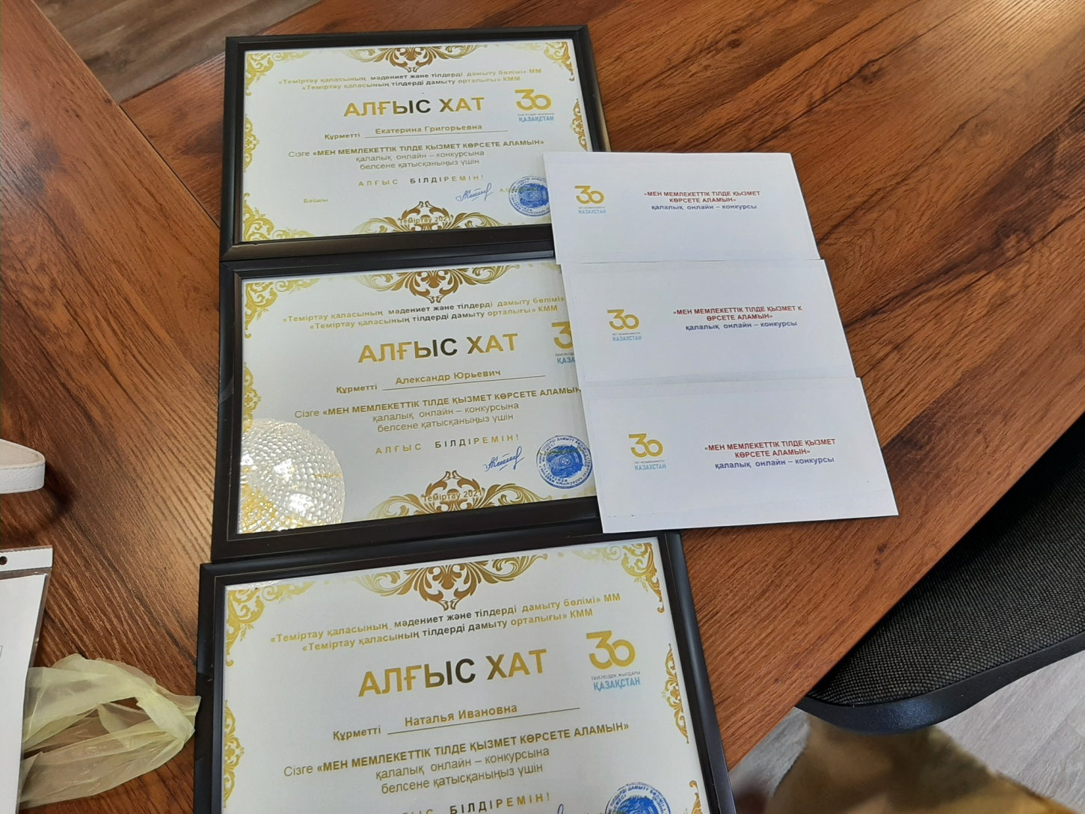

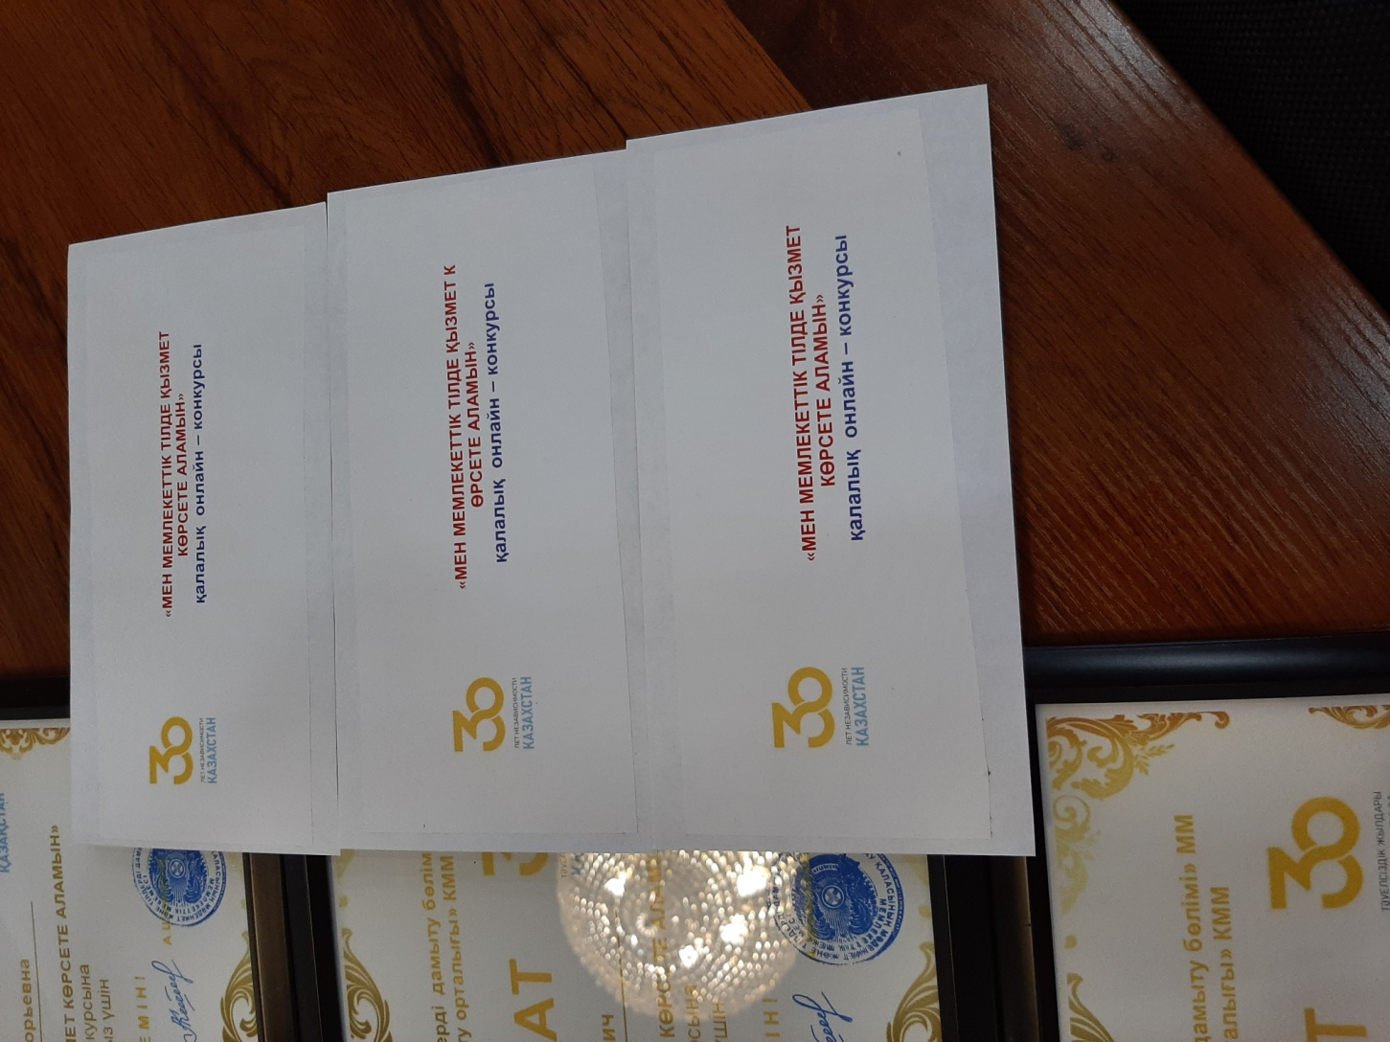

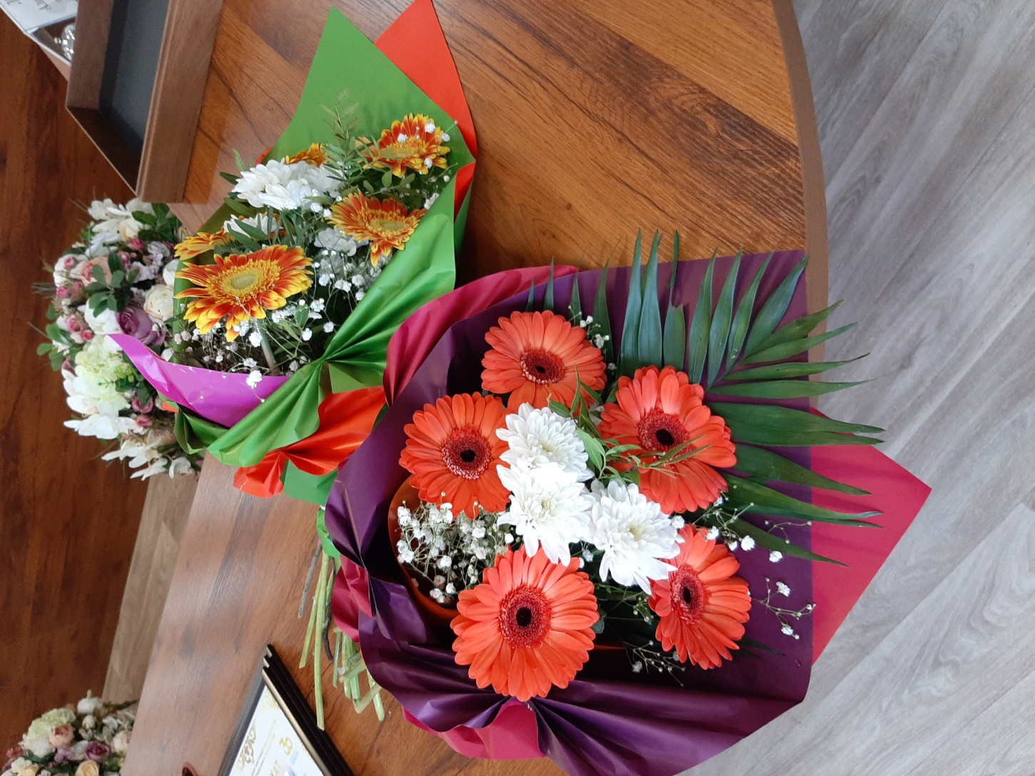

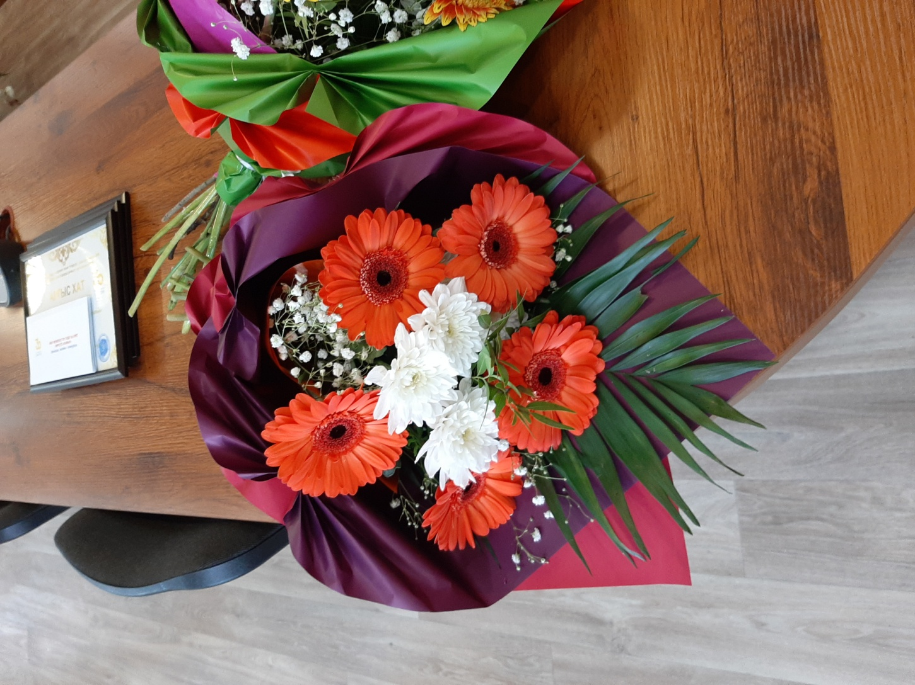

Отчет о проведении онлайн-конкурса
«Мен мемлекеттік тілде қызмет көрсете аламын»

В июне 2021 года ОО «Центр гражданских инициатив» в рамках госзаказа КГУ «КГУ «Центр развития языков города Темиртау» был проведен онлайн-конкурс «Мен мемлекеттік тілде қызмет көрсете аламын».
Цель конкурса: повышения качества оказаний услуг на государственном языке индивидуальными предпринимателями среди представителей других национальностей.

Задачи конкурса:
- Выявление, поощрение и распространение информации о представителях малого и среднего бизнеса оказывющие услуги на государственным языке
- Воспитание патриотизма и любви к государственному языку и своему делу.
По условиям в конкурсе могли принять участие любой представитель малого или среднего бизнеса независимо от его возраста, пола, образования. Участником конкурса мог быть как один человек, так и несколько человек с одного предприятия.
Сроки проведения конкурса:
- прием заявок с 20 июня 2021 года по 25 июня 2021 года;
- рассмотрение конкурсных заявок 25-29 июня 2021 года;
- объявление результатов конкурса 30 июня 2021 года.

Для широкой информационной кампании был изготовлен полнокадровый видеоролик на казахском и русском языках продолжительностью 1 минута. Суть содержания ролика: донести потенциальным участникам условия конкурса, сроки и формат подачи материалов.
Проморолики были запущены в социальных сетях Инстаграмм, Фейсбук в следующих аккаунтах:
- ГУ «Отдел культуры и развития языков г.Темиртау»
- ГУ «Отдел внутренней политики г.Темиртау»
- КГУ «Центр развития языков г.Темиртау»
- КГУ «Молодежный ресурсный центр г.Темиртау»
- КГКП «Дворец культуры г.Темиртау»
- КГКП «Парк культуры и отдыха «Восток»
- Темиртауского филиала Палаты предпринимателей Карагандинской области
- Семья ТВ
- телеканала ТТК
- акимата г.Темиртау

Общий охват просмотра проморолика – анонса конкурса составил 23180 человек.

На конкурс поступило свыше 10 заявок от представителей малого и среднего бизнеса. После отбора в финал вышли 3 участника:
- Пономаренко Екатерина – контролер ТОО «Окжетпес-Т»
- Арыстанова Наталья – индивидуальный предприниматель
- Серебряков Александр – консультант ТД «Сулпакк»

Их ролики были опубликованы в социальных сетях и получили массу положительных комментариев и откликов.
Участники конкурса продемонстрировали высокий уровень владения государственным языком, свободно и понятно объясняя потребителям информацию в объеме оказываемых услуг.
Хочется отметить, что конкурс вызвал положительный резонанс в городе, о чем свидетельствует рост желающих изучать казахский язык и в дальнейшем прнимать участие в подобных конкурсах.
В акимате города Темиртау в торжественной обстановке была проведена церемония подведения итогов конкурса и награждение победителей. По мнению экспертного жюри в состав которого вошли: Шакенова А.К. – руководитель ГУ «Отдел культуры и развития языков г.Темиртау», Ахметжанова М.Б. – директор КГУ «Центр развития языков г.Темиртау», Олжабаева Г.С. – главный специалист ГУ «Отдел культуры и развития языков г.Темиртау», очень сложно было выявить одного достойного победителя, так как все участники имели одинаково высокий уровень подготовки. В итоге жюри приняли решение признать победителями всех 3 финалистов и наградить их благодарственными письмами и денежными призами в размере 50000 тенге каждому.
Заместитель акима г.Темиртау Зияшев С.С. и секретарь городского маслихата Ломакин А.Б. вручили победителям конкурса благодарственные письма и денежные призы.
Участники конкурса отметили важность и актуальность проведенного мероприятия, так как изучение государственного языка и расширение функций его применения, особенно в сфере оказания услуг – это одна из главных задач на сегодня.

ПОЛОЖЕНИЕ
о проведении онлайн-конкурса
«Мен мемлекеттік тілде қызмет көрсете аламын»

I. Общие положения
1. ГУ "Отдел культуры и развития языков города Темиртау, " КГУ «Центр развития языков города Темиртау» объявляет о проведении онлайн конкурса «Мен мемлекеттік тілде қызмет көрсете аламын» среди представителей малого и среднего бизнеса.

Цель конкурса: повышения качества оказаний услуг на государственном языке индивидуальными предпринимателями среди представителей других национальностей.

Задачи Конкурса:
- выявление, поощрение и распространение информации о представителях малого и среднего бизнеса оказывющие услуги на государственным языке
- воспитание патриотизма и любви к государственному языку и своему делу.

II. Порядок проведения конкурса
2.1. В Конкурсе могут принять участие любой представитель малого или среднего бизнеса независимо от его возраста, пола, образования. Участником конкурса может быть как один человек, так и несколько человек с одного предприятия.
2.2. Сроки проведения конкурса:
- прием заявок с 20 июня 2021 года по 25 июня 2021 года;
- рассмотрение конкурсных заявок 25-29 июня 2021 года;
- объявление результатов конкурса 30 июня 2021 года.
2.3. По итогам Конкурса победителя определит специально созванная комиссия, состав которой будет утверждаться организаторами.

III.Условия конкурса
3.1.На конкурс предоставляются видеоролики, снятые (созданные) любыми доступными средствами, соответствующие тематике конкурса.
3.2.Требования к видеоролику:
*Формат –произвольный.
*Минимальное разрешение видеоролика –480x360 для 4:3, 480x272 для 16:9.
*Максимальная продолжительность видеоролика – 2 минуты.
3.3.Готовый видеоролик можно отправить на электронную почту centr_yazikov@mail.ru или через мессенджеры WhatsApp и Telegram (+77023636970), или принести материал на любом электронном носителе по адресу: ул.Абая 112, 2 этаж, 27 каб. (пн-пт, 9:00-18:00).
3.4. Конкурсные работы будут размещаться в социальных сетях.
IV. Критерии оценки
4.1. В видеоролике должен быть показан процесс оказания вами услуги на государственном языке.
4.2.Оригинальность, позитивный посыл

V. Награждение
5.1. Все участники награждаются дипломами за участие
5.2. По итогам конкурса присуждаются I, II и III места, победители конкурса будут награждены благодарственными письмами и денежными призами.
5.3. Конкурсная комиссия имеет право присуждать не все призовые места, или назначать дополнительные поощрительные призы.

VI. Контактная информация
Адрес: ул.Абая 112, 2 этаж, 27 каб. (пн-пт, 9:00-18:00)
Телефоны:8(7213) 41-46-49, 87023636970; электроння почта: centr_yazikov@mail.ru

*К видеоролику необходимо приложить ЗАЯВКУ с содержанием фамилии, имени, места работы и контактного телефона.

ЕРЕЖЕ
онлайн-конкурс өткізу туралы
«Мен мемлекеттік тілде қызмет көрсете аламын»

I. Жалпы ережелер
1. «Теміртау қаласының Мәдениет және тілдерді дамыту бөлімі» ММ, «Теміртау қаласының тілдерді дамыту орталығы» КММ шағын және орта бизнес өкілдері арасында «Мен мемлекеттік тілде қызмет көрсет аламын» онлайн конкурсын өткізетіндігін хабарлайды.

Конкурстың мақсаты: басқа ұлт өкілдері арасында жеке кәсіпкерлердің мемлекеттік тілде қызмет көрсету сапасын арттыру.
Байқаудың міндеттері:
- мемлекеттік тілде қызмет көрсететін шағын және орта бизнес өкілдері туралы ақпаратты анықтау, көтермелеу және тарату
- патриотизмге және мемлекеттік тілге және өз ісіне деген сүйіспеншілікке тәрбиелеу.
II. Конкурсты өткізу тәртібі
2.1. Конкурсқа жасына, жынысына, біліміне қарамастан шағын немесе орта бизнестің кез келген өкілі қатыса алады. Конкурсқа бір кәсіпорыннан бір адам да, бірнеше адам да қатыса алады.

2.2. Конкурсты өткізу мерзімдері:
- өтінімдерді қабылдау 2021 жылдың 20 маусымынан 2021 жылдың 25 маусымына дейін;
- конкурстық өтінімдерді қарау 2021 жылғы 25-29 маусым;
- конкурс нәтижелерін жариялау 2021 жылғы 30 маусым.
2.3. Конкурстың қорытындысы бойынша жеңімпазды арнайы шақырылған комиссия анықтайды, оның құрамын ұйымдастырушылар бекітеді.

III.Конкурс шарттары
3.1.Конкурсқа байқау тақырыбына сәйкес келетін кез келген қолжетімді құралдармен түсірілген (жасалған) бейнероликтер ұсынылады.
3.2.Бейнероликке қойылатын талаптар:
* Формат –еркін.
* Ең төменгі бейне ажыратымдылығы-480x360 үшін 4: 3, 480x272 үшін 16:9.
* Бейнероликтің максималды ұзақтығы-2 минут.
3.3.Дайын бейнероликті электрондық поштаға жіберуге болады centr_yazikov@mail.ru немесе WhatsApp және Telegram мессенджерлері арқылы (+77023636970), немесе материалды Абай көшесі, 112, 2 қабат, 27 каб.мекенжайы бойынша кез келген электрондық тасымалдағышта әкеліңіз. (Дс-Жм, 9:00-18:00).
3.4. Байқау жұмыстары әлеуметтік желілерде жарияланады.

IV. Бағалау критерийлері
4.1. Бейнероликте сіздің қызмет көрсету үдерісі мемлекеттік тілде көрсетілуі тиіс.
4.2.Ерекшелік, оң хабарлама

V. Марапаттау
5.1. Барлық қатысушылар қатысқаны үшін дипломдармен марапатталады
5.2. Байқау қорытындысы бойынша I, II және III орындар беріледі, байқау жеңімпаздары алғыс хаттармен және ақшалай сыйлықтармен марапатталады.
5.3. Конкурстық комиссия барлық жүлделі орындарды беруге немесе қосымша көтермелеу жүлделерін тағайындауға құқылы емес.

VI. Байланыс ақпараты
Мекен-жайы: Абай көшесі 112, 2 қабат, 27 каб. (Дс-Жм, 9: 00-18: 00)
Телефондар: 8(7213) 41-46-49, 87023636970; электрондық пошта: centr_yazikov@mail.ru

* Бейнероликке тегі, аты, жұмыс орны және байланыс телефоны көрсетілген өтінімді қоса беру қажет.

